现象：

显示文字 配送计划中
未付款，已取消 显示确认收货
完成时， 不显示

通过订单页进入 配送计划页
位置：

点击 确认收货之后，进行回调，通知外界：
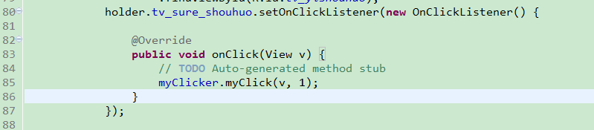

中
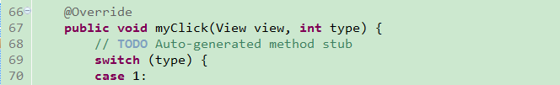
Arraylist:
[{id=1545, time=1970-01-01, order_id=1398, not_click=0, status=0, note=, goods_list=[{goods_num=1, goods_name=测试2, goods_id=246}]}]

调试时 map携带的信息：
{id=1305, time=2015-05-28, order_id=1162, not_click=0, status=0, note=, goods_list=[{goods_num=1, goods_name=测试2, goods_id=246}]}
status=0 :: 用来显示订单的状态。（ 表示已经付款 ）

未付款状态也是如此，（可见一定被修改了）

状态码：( 代码中应使用常量名称进行表示，给予其意义) （TODO）
0
1
2
3
4

关键：
追踪map的来源：

借鉴：
订单列表展示时的状态：（一定是根据一定的状态码进行的展示）

位置：

未能根据订单状态进行判断： 关键性的问题
(只要不是已经付款的状态，就不能进行 确认收货 )

每个条目对应一个map.

数据在传递过程中发生了错误，尤其下面这个过程：

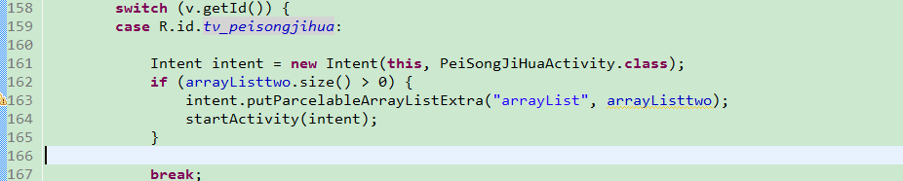
Status 应当为4.（结果却不是）
[{id=1543, time=1970-01-01, not_click=0, order_id=1396, status=0, note=, goods_list=[{goods_num=1, goods_name=测试2, goods_id=246}]}]

中的内容：

Bundle[{surplus=0.00, mobile=, com.foxykeep.datadroid.extras.requestId=81653, consignee=王磊, shipping_fee=0.00, ziti_id=119, ziti_name=, integral_money=0.00, bonus=0.00, state=1, goods_list=[{commodity_packaging=0, goods_name=测试2, goods_thumb=, goods_number=1, goods_weight=0.000, goods_id=246}], distribution_list=[{id=1305, time=2015-05-28, not_click=0, order_id=1162, status=1, note=, goods_list=[{goods_num=1, goods_name=测试2, goods_id=246}]}], order_id=1162, order_sn=2015052802362, goods_amount=0.50}]

需要进行对比：

[{id=1558, time=1970-01-01, not_click=0, order_id=1410, status=0, note=, goods_list=[{goods_num=4, goods_name=测试2, goods_id=246}]}]

Bundle[{surplus=0.00,mobile=, com.foxykeep.datadroid.extras.requestId=405322, consignee=王磊, shipping_fee=0.00, ziti_id=29, ziti_name=燕春饭店自提点, integral_money=0.00, bonus=0.00, state=1, goods_list=[{commodity_packaging=0, goods_name=测试2, goods_thumb=, goods_number=4, goods_weight=0.000, goods_id=246}], distribution_list=[{id=1558, time = 1970-01-01, not_click=0, order_id=1410, status=0, note=, goods_list=[{goods_num=4, goods_name=测试2, goods_id=246}]}], order_id=1410, order_sn=2015053056717, goods_amount=2.00}]

确定是否是上传数据错误：（还是服务器的问题）

查看本机


中： （存在问题）

http://www.bjia.co/api/appPerson.php?action=orderDesc&uid=109&order_id=1417&

查看url请求（调试时）：


提交订单：
中：

调试时的信息：
{uid=151, consignee=王康, ziti_name=华夏家园自提点, ziti_id=1, phone=15081867463, send_time=2015531000000}

订单详情：（调试）
Bundle[{surplus=0.00, mobile=, com.foxykeep.datadroid.extras.requestId=337553, consignee=王康, shipping_fee=0.00, ziti_id=1, ziti_name=华夏家园自提点, integral_money=0.00, bonus=0.00, state=1, goods_list=[{commodity_packaging=0, goods_name=测试1, goods_thumb=images/201504/thumb_img/380_thumb_G_1430356131402.jpg, goods_number=1, goods_weight=0.000, goods_id=380}], distribution_list=[{id=1751, time=1970-01-01, not_click=0, order_id=1595, status=0, note=, goods_list=[{goods_num=1, goods_name=测试1, goods_id=380}]}], order_id=1595, order_sn=2015053130102, goods_amount=0.01}]

这句话存在问题。取不到数据。
新的收获：
正常情况 （可得到数据）：int result = payload.getInt(ResponseBean.RESPONSE_STATE);
object 是一切类的基类（也可以得到数据）：Object ob = payload.get(ResponseBean.RESPONSE_STATE);
String 与int没有必然的父子关系：（无法得到数据）
String str =payload.getString(ResponseBean.RESPONSE_STATE);

存在问题地方：
中：
